UT 01 PLANIFICACION DE INTERFACES GRÁFICAS.

PRACTICA 2.- PLANIFICACION DE INTERFACES. OBSERVACIÓN Y ANÁLISIS

Identificación de los elementos web (cabecera, sistema de navegación, cuerpo, pie)

Cabecera:



Sistema de navegación:



Cuerpo:



Pie de pag:



Cabecera:



Cuerpo:



Asside tanto izquierdo y derecho

 

Pie de web:



Cabecera:



Sistema de navegación:

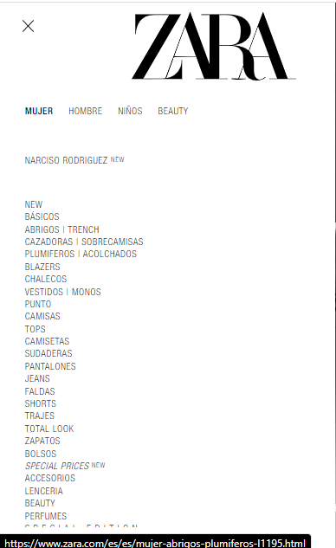

Cuerpo:

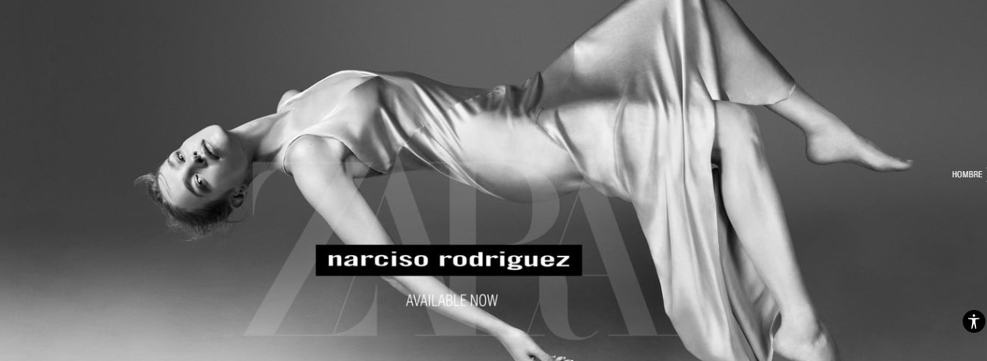

Pie de web:

